**江苏省仪征中学2024-2025学年度第二学期高二历史提升性练习十一**

研制人：秦洪虹 审核人：金忠霞

班级： 姓名： 学号： 时间：2025.4.26作业时长： 50分钟

**一、选择题（共16题，每题3分，合计48分）**

1.考古学家在黄河流域某遗址中发现大量碳化粟粒、石制农具及半地穴式房屋遗迹。这些发现可佐证

A. 中国农业起源早于其他文明 B. 原始农业与定居生活的关联

C. 新石器时代已出现精耕细作 D. 阶级分化源于农业技术进步

2.16世纪欧洲文献记载：“秘鲁的‘白色石头’（马铃薯）使爱尔兰贫民免于饥荒，中国的‘红果’（辣椒）让匈牙利炖菜风味独特。”此现象反映

①物种交流改变饮食结构 ②殖民扩张推动全球化

③美洲作物解决人口压力 ④欧洲主导食物传播路径

A. ①② B. ①③ C. ②④ D. ③④

3.下表是2000-2020年中国粮食储备率（库存消费比），（部分数据为估算值，实际储备率受统计口径和保密政策影响）。对此解读正确的是

|  |  |  |
| --- | --- | --- |
| 年份 | 粮食储备率（库存消费比） | 关键政策或事件背景 |
| 2000 | 30% | 加入WTO前，粮食市场化改革初期 |
| 2004 | 35% | 全面取消农业税，粮食生产恢复性增长 |
| 2008 | 38% | 全球粮食危机，中国强化储备制度 |
| 2010 | 40% | 划定“粮食主产区”，实施最低收购价 |
| 2013 | 42% | 中央提出“以我为主、立足国内”战略 |
| 2015 | 45% | 发布《国家粮食安全中长期规划》 |
| 2018 | 50% | 中美贸易摩擦，粮食安全重要性提升 |
| 2020 | 55% | 新冠疫情推动储备应急能力强化 |

A. 农业集体化提升生产效率 B. 科技突破消除自然灾害影响

C. 国家粮食安全战略成效显著 D. 国际市场依赖度逐年降低

4.汉代王祯《农书》记载：“耧车，下种器也……日种一顷，力省功倍。”该工具的应用主要推动了

A. 个体小农经济形成 B. 土地国有制瓦解

C. 农业播种效率提升 D. 租佃关系普遍化

5.19世纪英国工厂规定：“工人迟到五分钟扣半天工资，交谈者罚款。”此类规则本质上反映了

A. 工业化初期管理方式粗暴 B. 生产效率至上的资本逻辑

C. 工人阶级斗争意识的觉醒 D. 政府干预劳资关系的尝试

6.2023年ChatGPT引发热议，有人主张“AI将取代多数脑力劳动”，也有学者强调“人机协作创造新业态”。这反映

A. 技术革命加剧全球贫富分化 B. 科技进步需要伦理规范

C. 社会对技术影响的辩证思考 D. 人工智能威胁文化多样性

7.《唐会要》载：“诸非州县之所，不得置市。”宋代却出现汉口镇、景德镇等商业市镇。此变化表明

A. 重农抑商政策终结 B. 地方行政制度调整

C. 商品经济空间扩展 D. 南北经济趋于平衡

8.17世纪荷兰东印度公司从亚洲运回大量香料，导致欧洲香料价格暴跌。这一现象可说明

①殖民贸易改变商品供需 ②商业资本推动全球化

③价格革命加速阶级分化 ④欧洲饮食结构发生质变

A. ①② B. ①③ C. ②④ D. ③④

9.2008年金融危机后，G20峰会取代G8成为全球经济治理主要平台。这反映了

A. 全球化进程遭遇逆转 B. 新兴国家影响力提升

C. 区域集团化趋势加强 D. 国际货币体系制度化

10.下图《清明上河图》中描绘汴京店铺临街开放、瓦子勾栏娱乐兴盛。这反映宋代

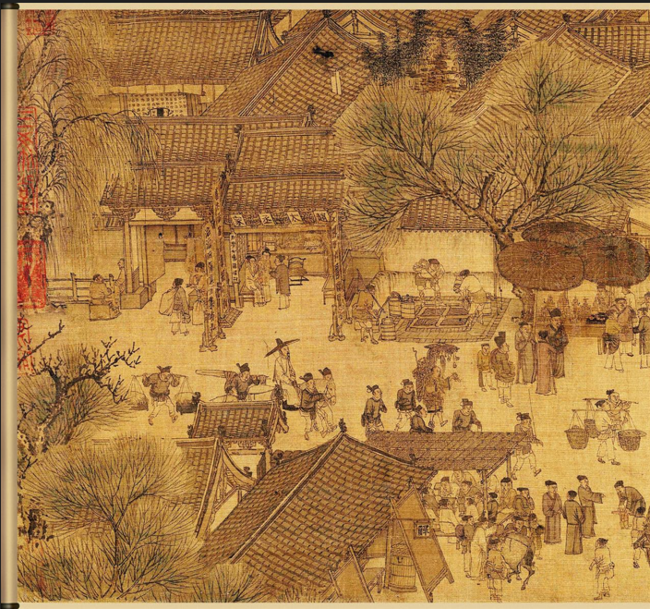

A. 市坊制度严格延续 B. 城市经济功能增强

C. 社会等级制度瓦解 D. 文化娱乐由政府主导

11.当代某中国城市提出“15分钟生活圈”规划，确保居民步行可达学校、医院等设施。这体现的城市发展理念是

A. 追求经济效益的最大化 B. 复制西方模式

C. 以人为本的可持续发展 D. 扩大城市规模

12.下表为1850-1900年伦敦人口与泰晤士河水质污染程度对比。此现象可用以研究

|  |  |  |
| --- | --- | --- |
| 年份 | 伦敦人口（百万） | 泰晤士河污染指数（0-10） |
| 1850 | 2.7 | 6.5 |
| 1860 | 3.2 | 8 |
| 1870 | 3.9 | 9.2 |
| 1880 | 4.7 | 8.5 |
| 1890 | 5.6 | 7 |
| 1900 | 6.6 | 6 |

A. 工业革命与城市环境问题 B. 公共卫生立法的直接效果

C. 殖民扩张对资源的需求 D. 市民生活水平普遍提高

13.隋唐大运河“北通涿郡，南至余杭”，但元代后逐渐废弃。其兴衰主要取决于

A. 国家统一的政治需求 B. 经济重心南移的完成

C. 航海技术的突破发展 D. 自然地理条件的限制

14.高铁站周边常形成商业综合体与住宅区，这体现现代交通

A. 缩短了时空距离 B. 改变了城市空间形态

C. 降低了物流成本 D. 加速了人口跨境流动

15.14世纪黑死病肆虐欧洲，薄伽丘在《十日谈》中写道：“瘟疫让贵族与平民同样死去。”此描述可用于说明疫病

A. 推动人文主义思想兴起 B. 瓦解了封建等级制度

C. 促进近代医学体系建立 D. 加速基督教会的分裂

16.1950年中国开展“爱国卫生运动”，强调“预防为主”“全民参与”。这体现了

A. 医疗保障体系的市场化 B. 卫生事业的群众性特征

C. 西医技术取代传统医学 D. 全球化推动了卫生合作

**二、非选择题**

（12分）17．阅读材料，完成下列要求。

材料一 20世纪80年代，撒切尔政府认为引起城市问题的主要原因是国家干预过多以及公共支出太高，对自由市场限制过多，个人和团体对政府过度依赖。这一时期政府开始关注私人部门的力量，通过释放市场力量、采用公私合作、减少国家和地方政府干预等方式实现房地产驱动的更新和城市更新的私有化。

——摘编自(英)安德鲁·塔隆《英国城市更新》等

材料二1984年10月，党的十二届三中全会出台《中共中央关于经济体制改革的决定》，明确要求“城市政府应该集中力量搞好城市规划、建设和管理，加强各种公用设施的建设，进行环境的综合整治。"1987年5月，国务院下发《关于加强城市建设工作的通知》。之后，全国各地相继建立了城市建设管理机构和城市建设监察队伍，从整顿市容环境卫生入手，城市管理的范围逐步扩大到城市建设综合性管理。

——摘编自汤文仙《从接管城市到治理城市:我国城市管理的探索与思想演进》

（1）结合材料一及所学知识，概括20世纪80年代英国城市治理的主要做法。（4分）

（2）结合材料二及所学知识，概述20世纪80年代中国城市治理的特点和意义。（8分）

（12分）18．阅读材料，完成下列要求。

材料一 大致在公元前100年到公元200年，被统称为“丝绸之路”的跨亚欧交通线上的贸易变得十分繁忙。中国得到了葡萄、高粱、骆驼和驴，而罗马则获得了樱桃、杏、桃子、核桃。7—8世纪，唐朝统治集团对外来贸易、技术、文化，对外来动植物有着深厚的兴趣，加之在西部边疆的控制权和唐中期以前稳定的政局，唐朝政府大量进口外来动物、香料植物、观赏花卉等新奇的物种，棉花的引进种植，还推动了棉纺织业的发展。13—14世纪，蒙古人在建立统治权以后，穿越中来戈壁草原走廊的货物运输增多，胡萝卜和柠檬可能这时期被带入中国，粟也可能传入波斯。1500年前后，物种交流的全球化时代到来，由大西洋沿岸的欧洲人组成的海员们把几乎所有人类可居住的土地连接在一起，形成了物种交流网络。

材料二 欧亚大陆上还有两次物种交流值得我们特别关注，一是占城稻的传播，最先种植于越南的农作物品种，在一位宋代帝王深思熟虑的政策下，自1012年起开始在中国广泛种植。占城稻比中国种植的老品种更加耐旱，成熟所需的时间也更短。与此同时，阿拔斯哈里发王朝的稳定统治下，伊斯兰世界的陆路和海陆贸易网形成，糖、棉花得以从印度传入埃及和地中海地区。在没有熟练技术和毫无干劲的奴隶的照料下，糖和棉花也能茂盛生长，因此，他们的引入和传播可能加速了劫掠奴隶的进程。

——摘编自［美］约翰·麦克尼尔《世界历史中的物种交流》

（1）根据材料一，概括人类社会物种交流的特点。（4分）

（2）根据材料一、二并结合所学知识，指出影响物种交流的因素，并分析物种交流产生的影响。（8分）